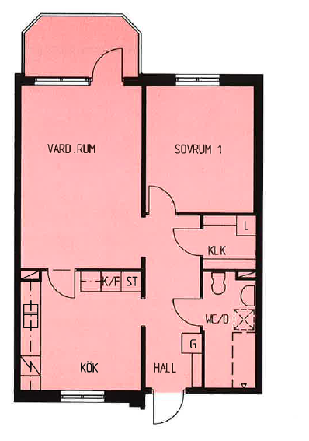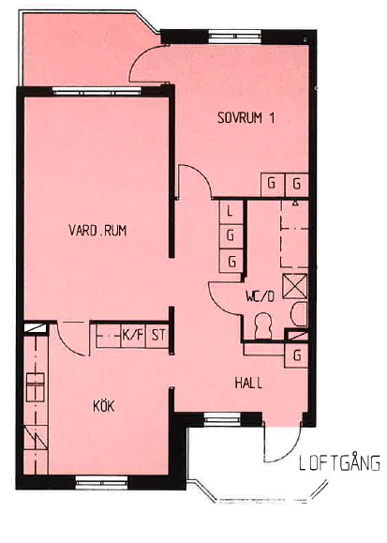
2 r.o.k 63,5 kvm 2 r.o.k 64 kvm

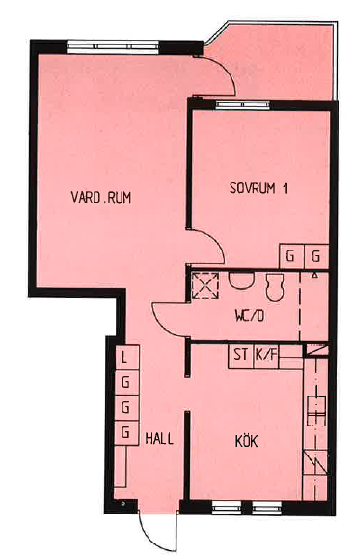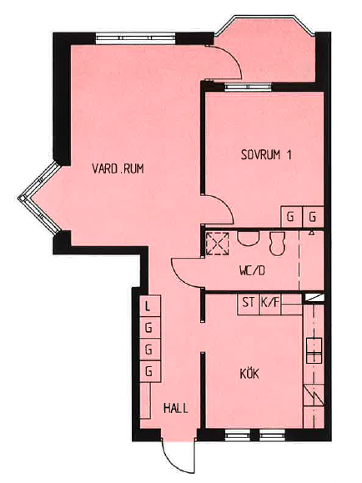
2 r.o.k 60 kvm 2 r.o.k 61,5 kvm

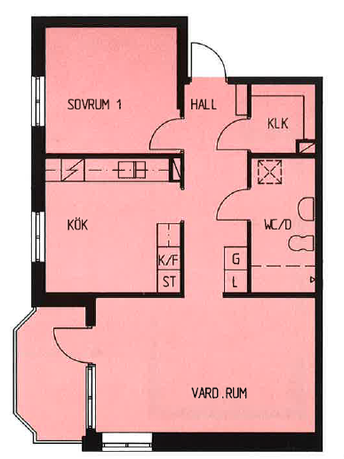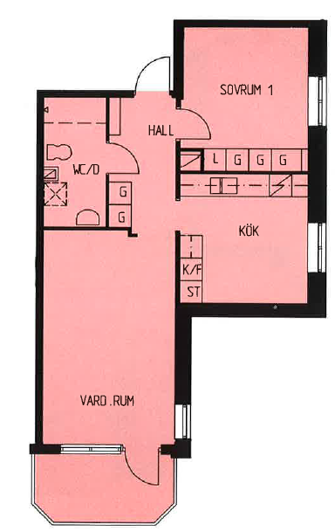

2 r.o.k 63,5 kvm 2 r.o.k 57,5 kvm

